[Guide de création de graphiques avec Tableau Software/ Power BI]

Introduction
Power BI est une puissante plateforme de visualisation de données qui permet de créer des graphiques interactifs, des tableaux de bord et des rapports analytiques. Dans ce guide, nous allons vous montrer comment créer différents types de graphiques.

Étape 1 : Préparation des données

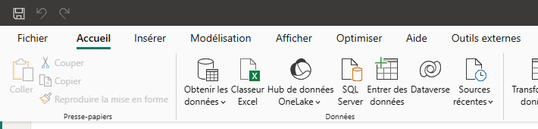

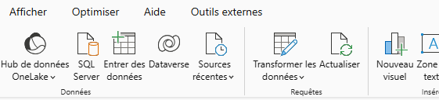

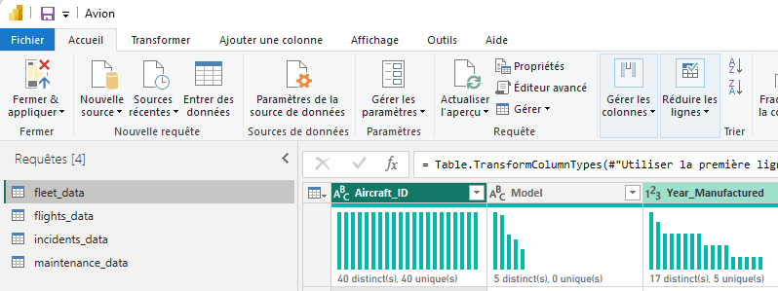
On utilise l’éditeur Powerquery pour préparer les données selon nos besoins

Étape 2 : Sélection du type de graphique
Tableau propose une large gamme de types de graphiques pour répondre à différents besoins analytiques. Avant de créer un graphique, vous devez déterminer quel type de visualisation convient le mieux à vos données et aux informations que vous souhaitez communiquer. Voici quelques-uns des types de graphiques couramment utilisés :
- Graphiques à barres : idéaux pour comparer des catégories ou des mesures entre elles.
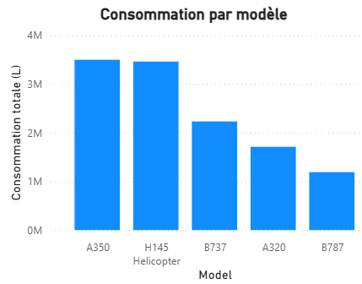

- Graphiques circulaires : adaptés pour représenter la répartition des catégories dans un tout.
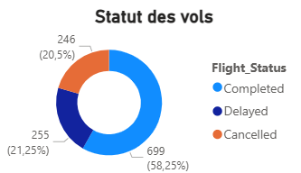

- Graphiques linéaires : utiles pour visualiser des tendances et des évolutions dans les données au fil du temps.
- Graphiques à bulles : permettent de comparer plusieurs variables simultanément grâce à la position et à la taille des bulles.
- Cartes géographiques : utilisées pour visualiser des données selon leur localisation géographique et identifier les répartitions ou concentrations par zone.

Étape 3 : Création du graphique
Une fois que vous avez sélectionné le type de graphique approprié, vous pouvez créer votre graphique dans Tableau. Voici les étapes générales pour créer un graphique :
- Faites glisser les dimensions et les mesures appropriées sur les étagères de tableau. Les dimensions sont des attributs qualitatifs tels que le nom, la catégorie ou la région, tandis que les mesures sont des valeurs quantitatives telles que les ventes, les revenus ou les quantités.

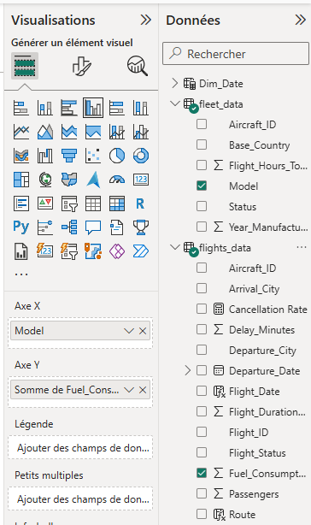

- Tableau génère automatiquement une visualisation de base en fonction des champs que vous avez choisis. Vous pouvez personnaliser la visualisation en modifiant les couleurs, les étiquettes, les titres, les axes et les filtres selon vos besoins.
- Utilisez les fonctionnalités d'interaction de Tableau pour explorer et analyser vos données. Vous pouvez filtrer, trier et permuter les champs pour obtenir différentes perspectives et approfondir l'analyse des résultats.

- Ajoutez des axes, des titres, des légendes et d'autres éléments pour rendre votre graphique plus informatif et attrayant.

Étape 4 : Mise en forme et partage du graphique
Une fois le graphique créé, il est possible d'améliorer sa lisibilité grâce aux options de mise en forme proposées par Power BI.
- Modifier les couleurs, les titres et les légendes.
- Ajuster l'affichage des axes et des étiquettes.
- Ajouter des filtres et segments pour faciliter l'analyse.
- Organiser les visuels de manière claire et cohérente dans le rapport.

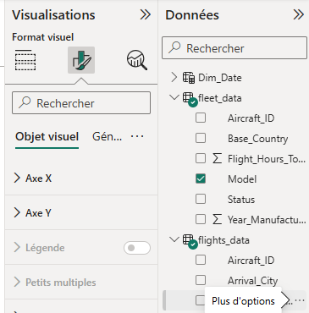

Une fois le rapport finalisé, il peut être publié et partagé avec les utilisateurs via Power BI Service.
- Publication du rapport.
- Gestion des accès utilisateurs.
- Partage du tableau de bord.
- Actualisation des données.

Étape 5 : Analyse et interprétation des résultats
Une fois le graphique créé et mis en forme, il est possible d'analyser les informations mises en évidence par la visualisation.

- Identifier les tendances et évolutions.
- Comparer les catégories ou les périodes.
- Repérer les écarts, anomalies ou valeurs remarquables.
- Tirer des conclusions à partir des données observées.

L'analyse des résultats permet de mieux comprendre les données et de faciliter la prise de décision.

Conclusion/ conseils
- Toujours partir de la question métier avant de choisir un graphique.
- Préférer un graphique simple et clair à un visuel trop chargé.
- Vérifier la qualité des données avant l’analyse.
- Utiliser des titres explicites et des formats cohérents.
- Ne pas multiplier les couleurs, les filtres ou les détails inutiles.
- Tester le rapport comme si vous étiez l’utilisateur final.
- Accompagner les graphiques d’une courte interprétation pour donner du sens aux chiffres.

